Детское экспериментирование
как средство познавательной активности младших дошкольников
(из опыта работы воспитателя МБДОУ «Детский сад №10»
Козыревой Натальи Борисовны)

Важным направлением в познавательном развитии детей дошкольного возраста является ознакомление ребенка с окружающим миром. Малыш хочет понять, из каких частей состоит машинка, с которой он играет, почему течет вода, почему летом листья зеленые, а осенью желтые, красные, оранжевые; почему светит солнце, почему идет дождь и еще много, много «почему?».
С заинтересованностью у ребенка появляется желание изучить этот объект или явление. Поэтому педагогам важно подмечать такие моменты и, помогать им, проводить дальнейшие исследования. Например, если ребенок обратил внимание на листопад, то нужно рассмотреть листочки, выделить признаки и провести элементарные эксперименты (листочки крошатся, шуршат и т.д.).
Одним из главных условий организации исследовательской деятельности дошколят в детском саду является создание предметно пространственной среды. Для поддержания инициативы ребенка в проведении самостоятельного исследования в группе должны быть созданы:
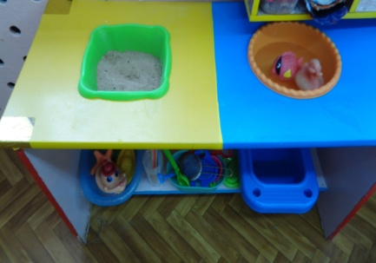
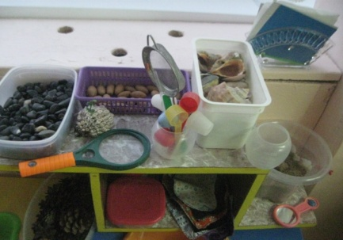
- «Центр экспериментирования» - где дети изучают окружающий мир не только на специальных занятиях, но и самостоятельно. В нем размещены разнообразные природные материалы (камешки, шишки, желуди, семена, песок и др.), образцы тканей, бумаги, приборы и инструменты, необходимые для исследовательской деятельности (совки, трубочки, лупа, воронка, ложки и т.д.);
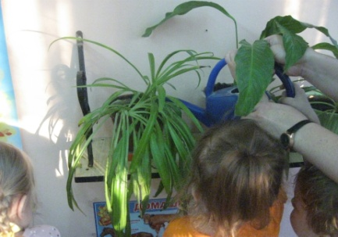
- В «центре воды и песка» находятся сосуды и емкости (пластмассовые миски, лейка, стаканы, ведерки), предметы для игр-экспериментов (вертушки, формочки для песка, лопатки, сито), набор резиновых и пластмассовых игрушек для игр в воде (катушки, палочки, мячики), защитная одежда (фартуки, нарукавники);
- Первые навыки ухода за растениями дети получают в «центре природы», где находятся комнатные растения, и где дети учатся правильно поливать цветы и ухаживать за ними.
Наблюдения за детьми в процессе работы показали низкую познавательную активность детей, а это отражалось на речевом развитии, логическом мышлении, памяти и внимании воспитанников. Поэтому возникла необходимость в проведении целенаправленной систематической работы в данном направлении с использованием экспериментирования.
С целью определения уровня развития воспитанников была проведена диагностика. По её результатам намечены задачи и разработан перспективный план работы на учебный год.
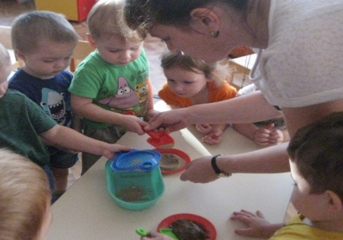
Так, при изучении темы «Волшебный песок» с детьми проводились разнообразные эксперименты: «пекли угощения» из сухого и мокрого песка руками и с помощью формочек, рисовали узоры на мокром песке (дети видели, что на мокром песке остаются следы и отпечатки); через сито просеивали сухой и мокрый песок (малыши убедились, что сухой песок может сыпаться, а мокрый - нет). При рассматривании песка через лупу увидели, что он состоит из множества песчинок. По результатам проведённой работы сделали вывод, что песок состоит из мелких песчинок, что сухой песок рассыпается, а мокрый может принимать любую форму и на нем можно рисовать.
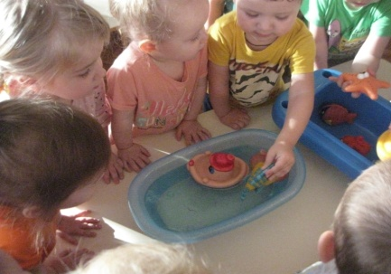
Следующей темой для изучения была «Вода, водичка». В процессе образовательных ситуаций выяснили, что вода может литься, ею можно умываться, брызгаться, в ней купаются. Воду можно пить, она не имеет ни вкуса, ни запаха, ни цвета (но её можно окрашивать), что вода может быть теплой и холодной.
На протяжении всей деятельности с целью закрепления и обобщения изученного материала с помощью игровых персонажей создавались проблемные ситуации по изученным темам «Зачем нужна вода», «Что плывет, что тонет», «Приготовим угощенье», на которые дети самостоятельно находили ответ.
Большую роль имеет проведение наблюдений во время прогулки. Эта работа не только развивала наблюдательность детей, но и побуждала их делать выводы о тех или иных явлениях, происходящих в живой и неживой природе. Например, снег быстро тает, попадая на ладошку или в лужу. Почему он тает и во что превращается, мы выясняли во время наблюдений на прогулке.
Для достижения устойчивого положительного результата по данной теме, активно вовлекла в работу родителей воспитанников. В начале учебного года был организован и проведен круглый стол «Познавательно-исследовательская деятельность в жизни младшего дошкольника», где ознакомила их с предстоящим планом работы. С целью заинтересованности родителей в организации познавательной и исследовательской деятельности ребенка в домашних условиях, в родительском уголке были размещены рекомендации на тему «Опыты для малышей», «Волшебство на кухне» и др. Организованы индивидуальные консультации и встречи.
Родители оказывали посильную помощь в пополнении уголка экспериментирования, делились своим опытом семейного воспитания, совместными усилиями создали фотоальбом детской экспериментальной деятельности «Волшебный мир природы».

Систематическая, специально организованная работа по экспериментированию:
- позволила качественно повысить уровень знаний детей об окружающем мире и явлениях природы,
- сделала процесс обучения эффективным,
- родители стали полноправными участниками образовательного процесса.

